Gbs后端开发规范
修订者 | 版本号 | 说明
王轩 | 25-10-28V1.0
王轩 | 25-10-29V1.1 | 完善库表规范
王轩 | 25-11-01V1.2 | 完善服务之间Dubbo调用
王轩 | 25-11-07V1.3 | 完善系统内用户兑换
王轩 | 25-11-07V1.4 | Idea本地DEBUG线上环境

应用注意事项说明
所有应用之间数据库是隔离的。

架构说明文档
https://blog.csdn.net/significantfrank/article/details/110934799
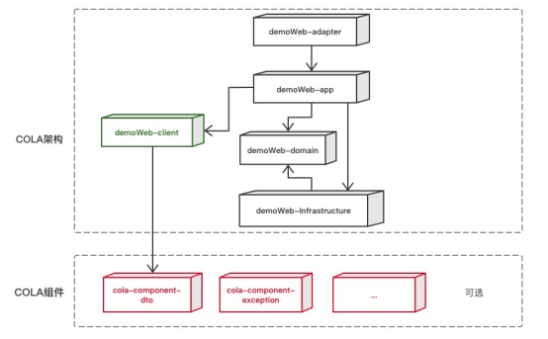

系统内包说明
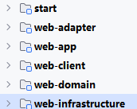

Start
启动类。

适配层
负责对前端展示（web，wireless，wap）的路由和适配，对于传统B/S系统而言，adapter就相当于MVC中的controller；

应用层
主要负责获取输入，组装上下文，参数校验，调用领域层做业务处理，如果需要的话，发送消息通知等。层次是开放的，应用层也可以绕过领域层，直接访问基础实施层；

领域层
主要是封装了核心业务逻辑，并通过领域服务和领域对象的方法对App层提供业务实体和业务逻辑计算。领域是应用的核心，不依赖任何其他层次；

基础实施层
主要负责技术细节问题的处理，比如数据库的CRUD、搜索引擎、文件系统、分布式服务的RPC等。此外，领域防腐的重任也落在这里，外部依赖需要通过gateway的转义处理，才能被上面的App层和Domain层使用。

引用关系说明
禁止不按分层思想各个包相互之间引用。
Adapter层引用client层与App层。
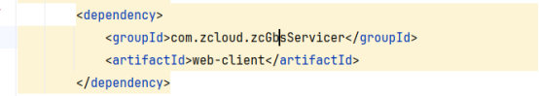
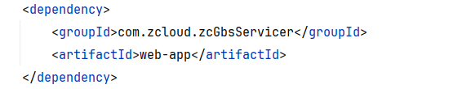
client层引用domain层。
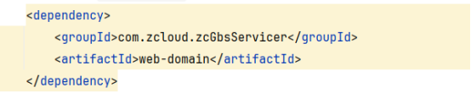
domain层不引用其他层
App层引用client（与domain）、infrastructure
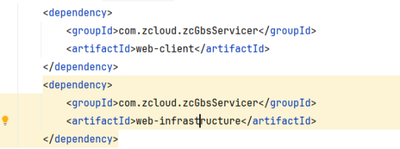

代码注意事项说明

接口权限：后端接口权限使用注解
@PreAuthorize("@pms.hasPermission('*-*-*')")
代码示例：
@ApiOperation("新增")@PostMapping("/save")
// 接口权限注解
@PreAuthorize("@pms.hasPermission('1-6-1')")
public SingleResponse<RiskPointCo> add(@Validated @RequestBody RiskPointAddCmd cmd) {
SSOUser ssoUser = AuthContext.getCurrentUser();
// com.jjb.saas.system.client.dept.facade
SingleResponse<DeptCO> allTreeByCurrentOrgId = deptFacade.getAllTreeByCurrentOrgId();
DeptCO data = allTreeByCurrentOrgId.getData();
return riskPointService.add(cmd);
}

数据权限：实现说明
@DataScopes( @DataScope(method = "selectOne", menuPerms = "open_platform_100012", tenantAlias = "tenant_id"))

系统支持租户下权限查询。
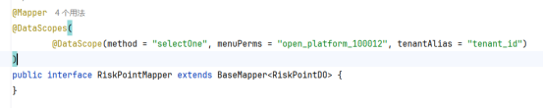

标准返回类
SingleResponse（单数据返回封装类），PageResponse（分页数据返回封装类）
MultiResponse（集合数据返回封装类），Response（无数据返回封装类）

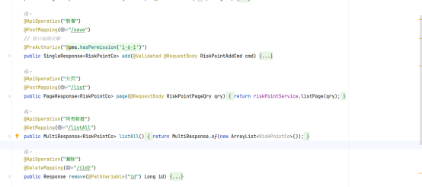
异常处理：
使用BizException类。
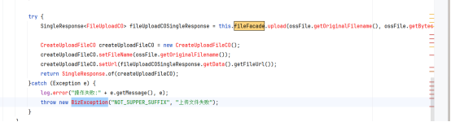

代码实现事项说明
服务之间Dubbo调用功能
先在gbscommon中按一下目录添加facade。
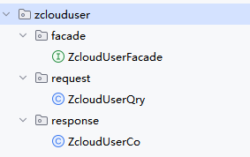
然后再具体实现得项目中实现这个接口，完善功能
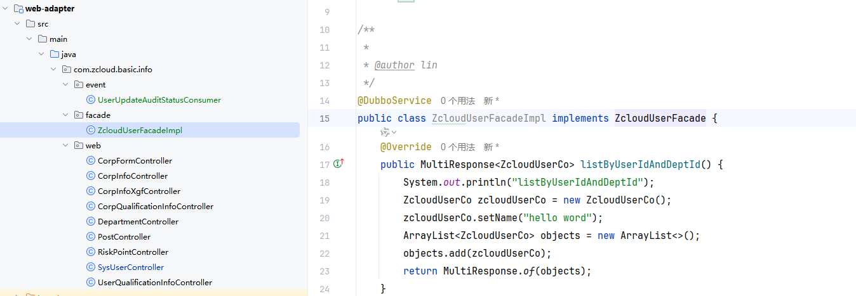
服务之间事件调用功能
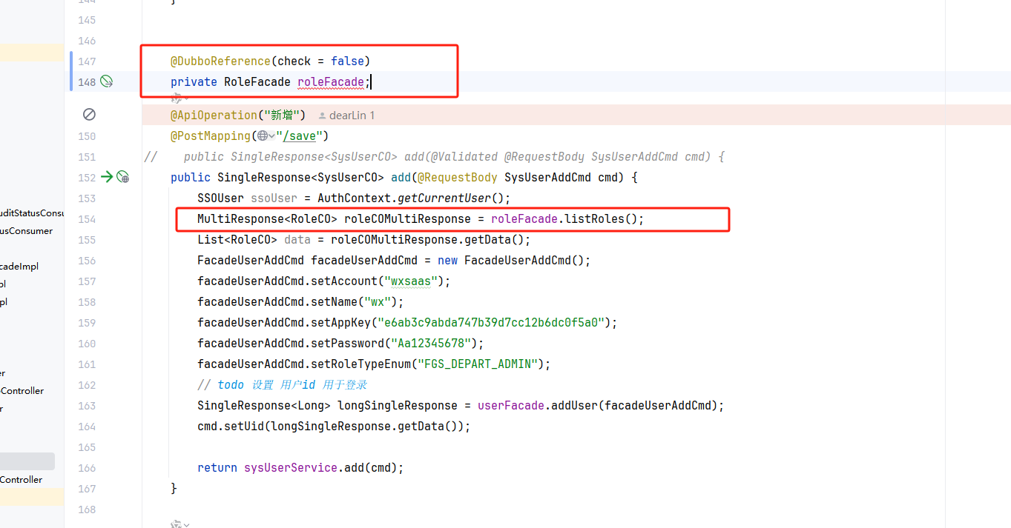

项目后端脚手架地址
http://192.168.20.100:8578/repository/maven-snapshots
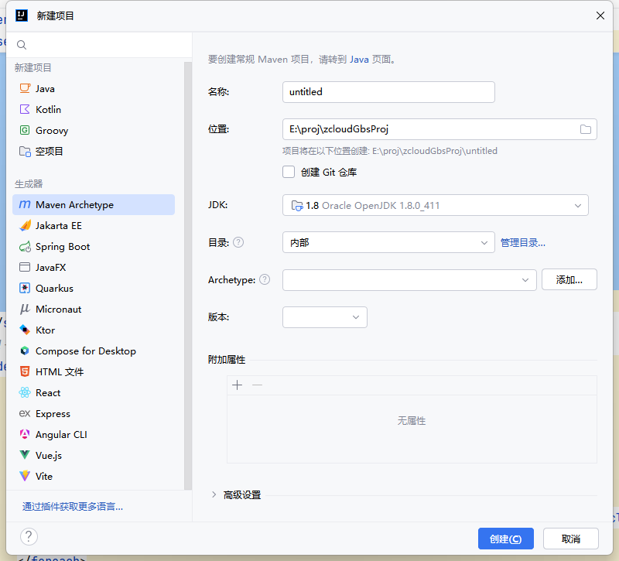
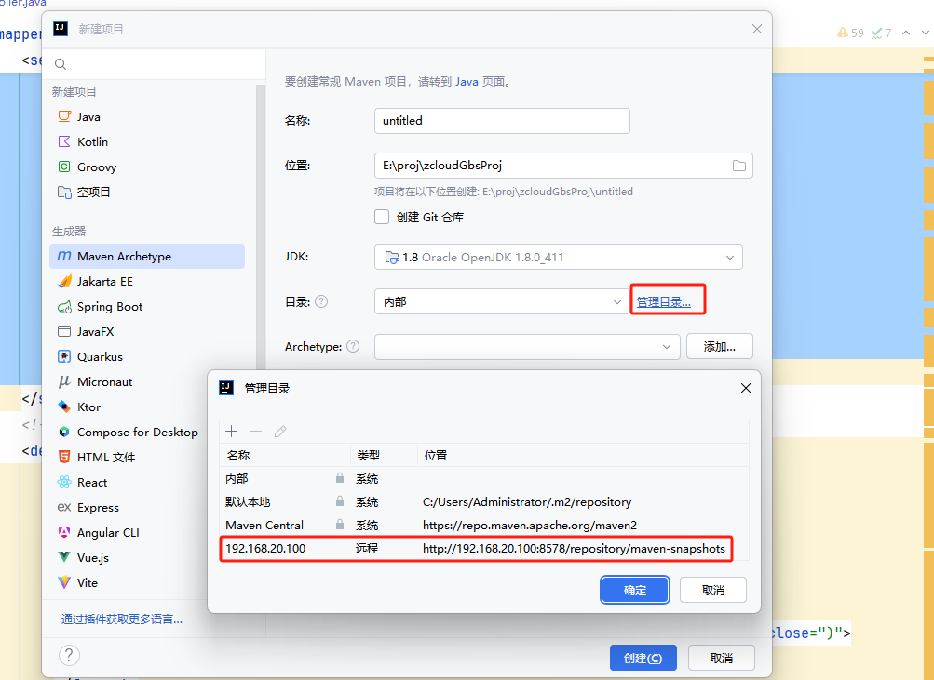
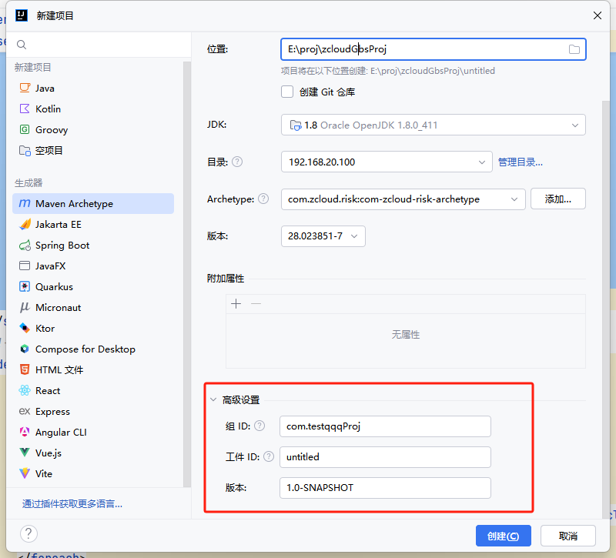

后端项目setting文件
请至钉钉文档查看附件《settingsfjk.xml》。

后端代码生成器
请至钉钉文档查看附件《EasyCodeConfig-GBS.json》。
安装easycode插件
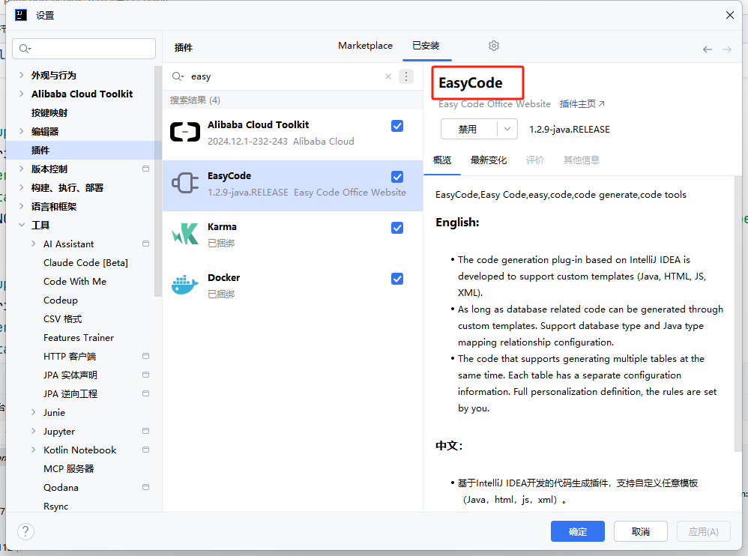
从本地导入
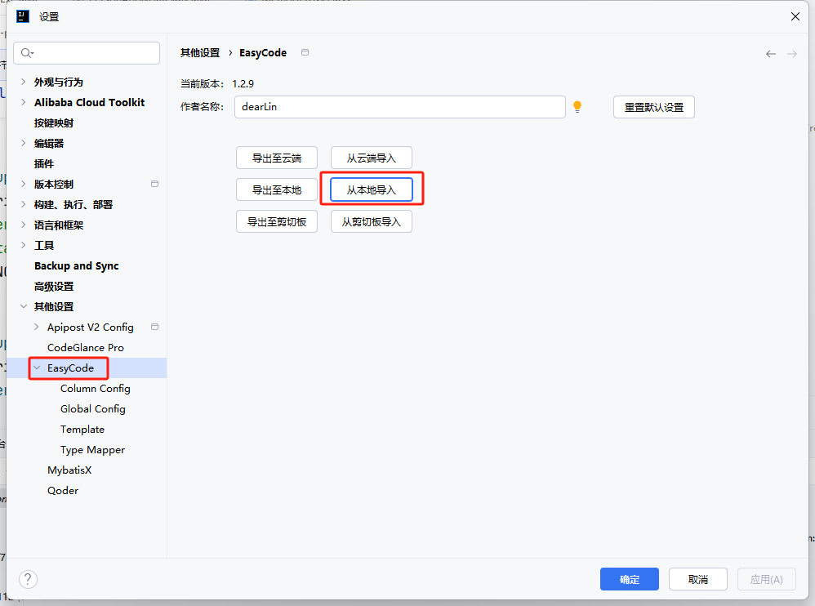
下载好上边的json
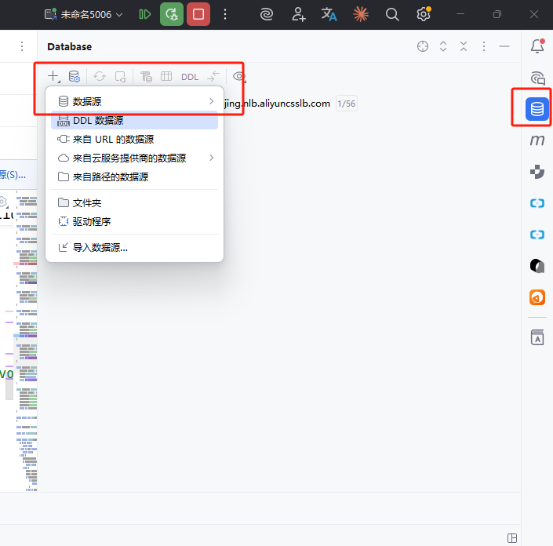
添加数据源
打开表
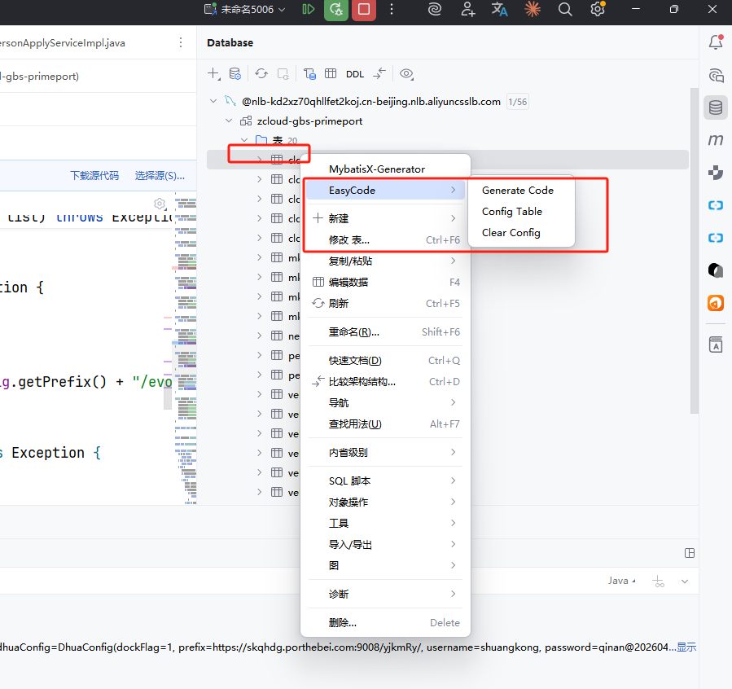
选中Generate Code
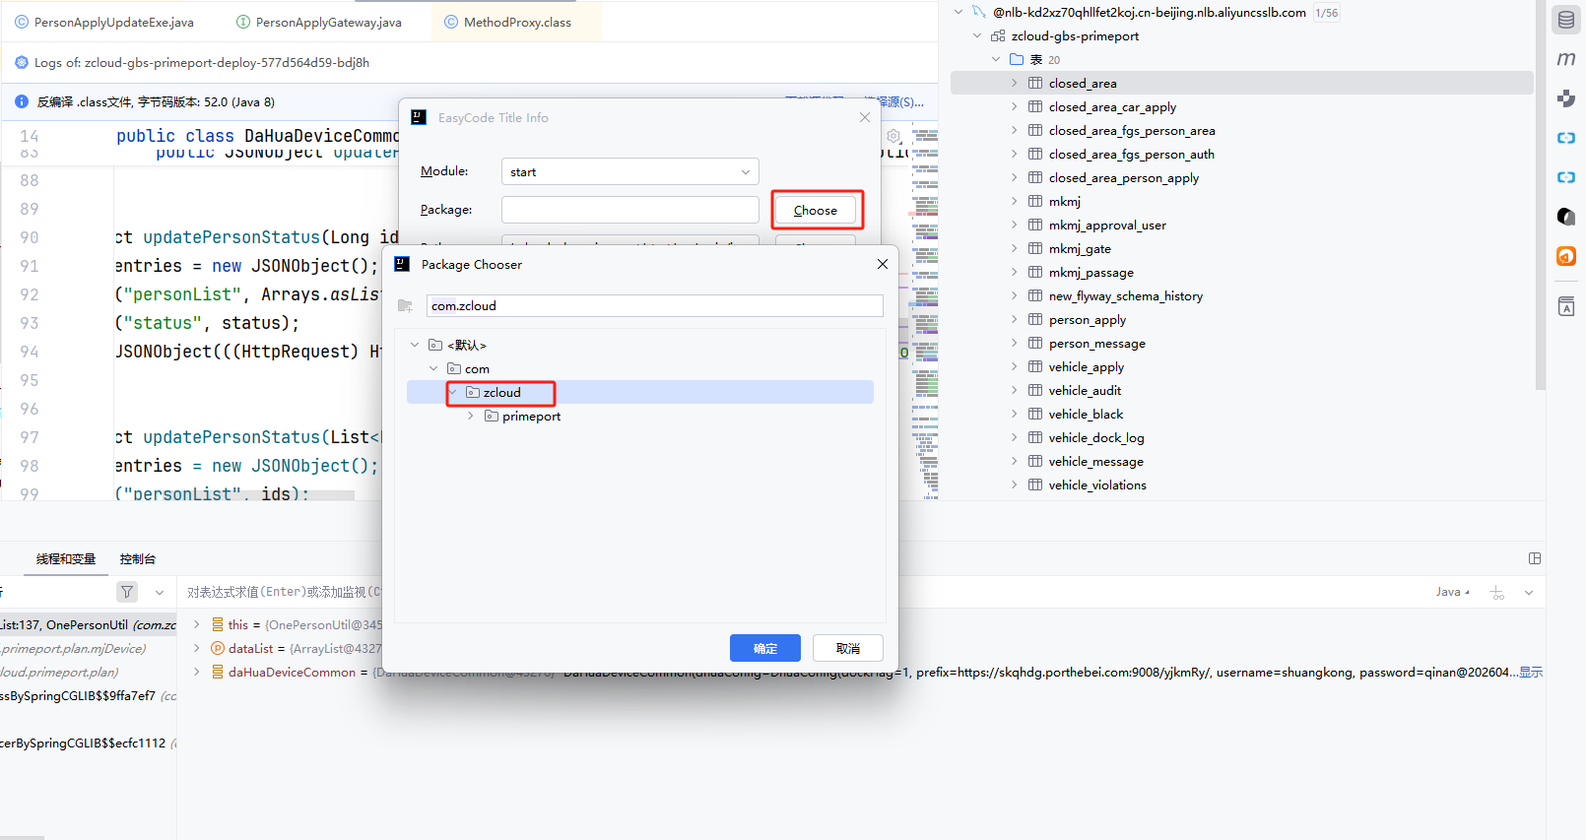
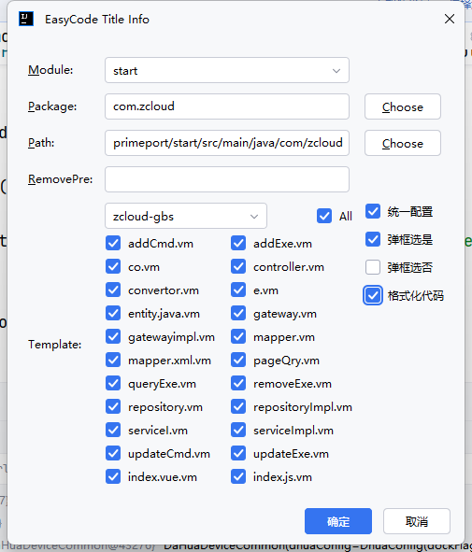

通用jar包Git仓库地址
http://47.92.113.182:3000/zcloud_gbs/zcloud_gbs_common.git

Adapter层定义接口实现app，web，socket等。要注意swagger接口注解、接口权限注解。如需引用其他服务，启动类加@EnableFacadeRpcClient注解。使用@DubboReference注入其他服务接口。
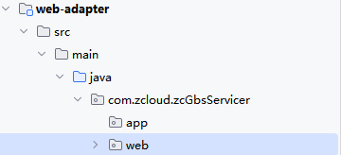
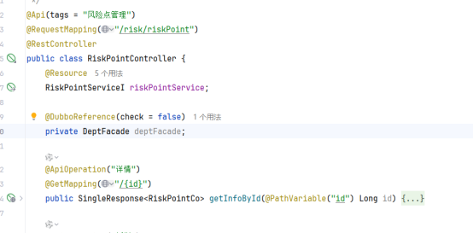

Get、Post、Put接口按规范定义。
新增、修改定义对应xxCmd类。配合@Validated 注解实现接口校验参数。
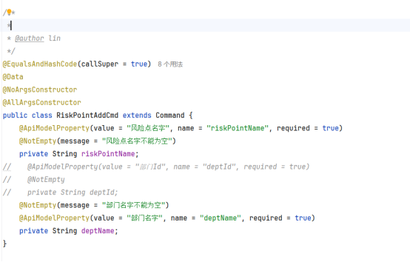
Adapter层的返回值为Co对象。
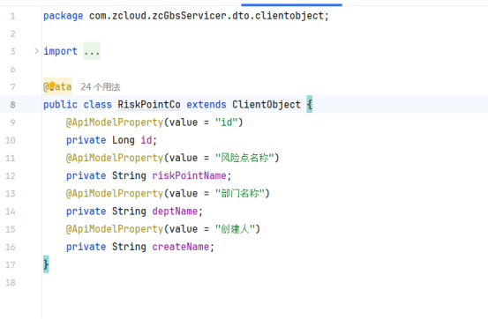
Adapter层使用的接口，接参数的类定义在client层
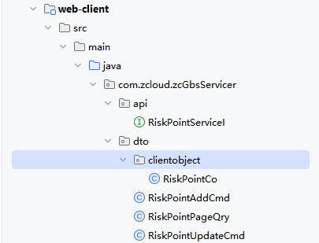
client层的接口实现在App层。通过执行器执行传过来的参数。
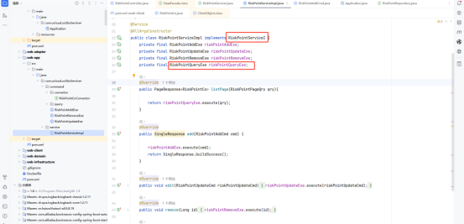
执行器一般不处理业务逻辑、在领域模型里处理业务逻辑。领域模型禁止调用基础设施层接口。
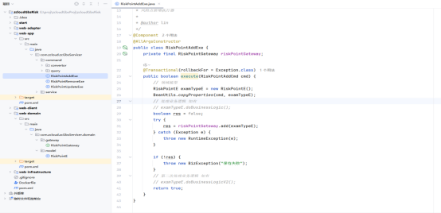
执行器中定义了xxxGateway，接口在domain层，实现在基础设施层。
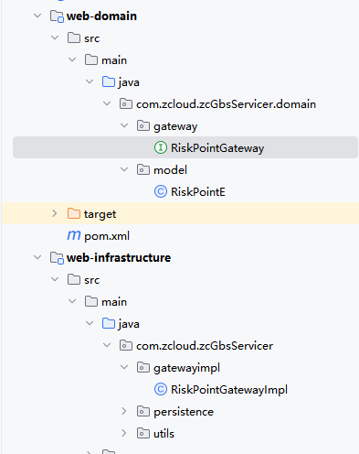
执行器通过domain调用基础实施层返回领域模型。参数为dto对象。
执行器也可直接调用基础实施层。
查询执行器extends BasePageQuery
使用的时候toHashMap 按以下规则命名。
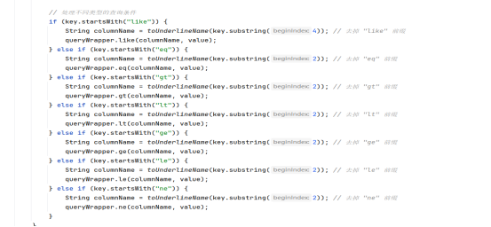
查询按如下进行分页参数
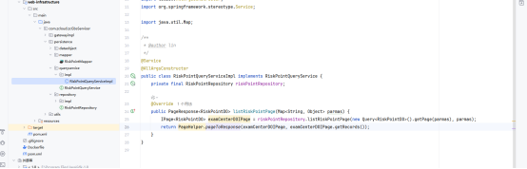

定时任务注意事项说明
定时任务为xxljob任务
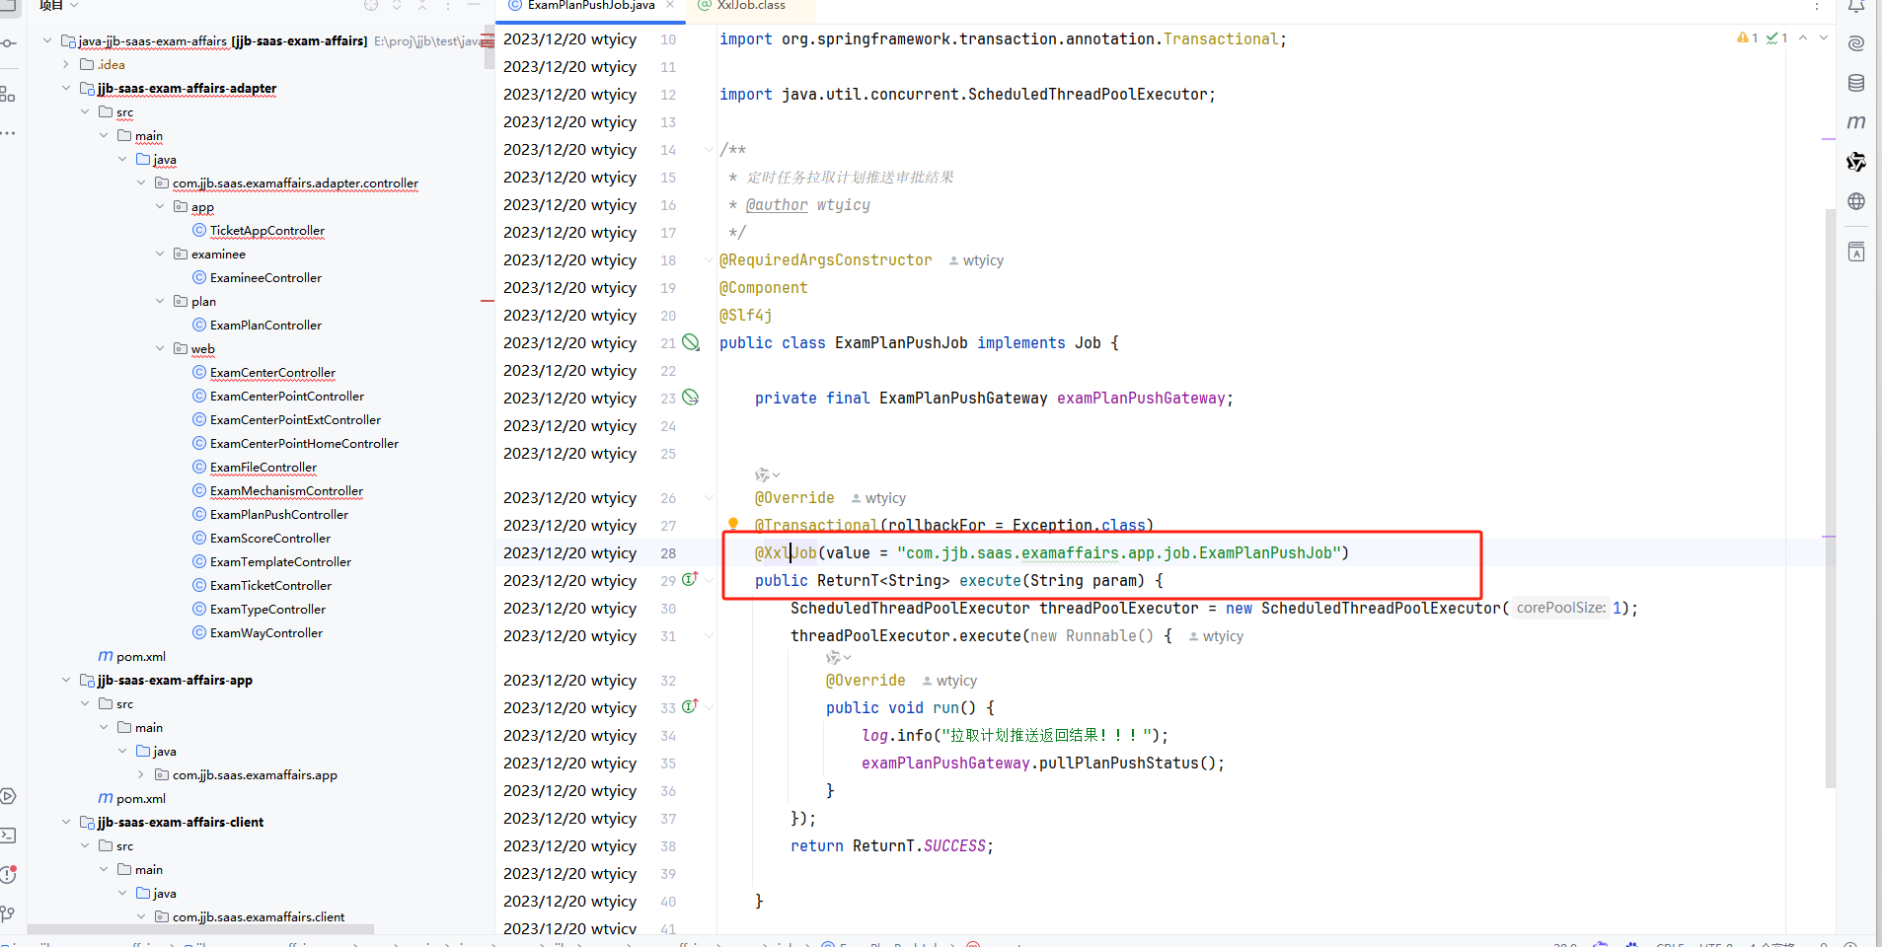

表结构注意事项说明

默认字段
`delete_enum` varchar(32) CHARACTER SET utf8mb4 COLLATE utf8mb4_0900_ai_ci DEFAULT NULL COMMENT '删除标识true false',
`remarks` varchar(255) CHARACTER SET utf8mb4 COLLATE utf8mb4_0900_ai_ci DEFAULT NULL COMMENT '备注',
`create_name` varchar(50) CHARACTER SET utf8mb4 COLLATE utf8mb4_0900_ai_ci DEFAULT NULL COMMENT '创建人姓名',
`update_name` varchar(50) CHARACTER SET utf8mb4 COLLATE utf8mb4_0900_ai_ci DEFAULT NULL COMMENT '更新人姓名',
`tenant_id` bigint DEFAULT NULL COMMENT '租户id',
`org_id` bigint DEFAULT NULL COMMENT '单位id',
`version` int DEFAULT NULL COMMENT '版本',
`create_time` datetime DEFAULT NULL COMMENT '创建时间',
`update_time` datetime DEFAULT NULL COMMENT '修改时间',
`create_id` bigint DEFAULT NULL COMMENT '创建人id',
`update_id` bigint DEFAULT NULL COMMENT '修改人id',
`env` varchar(50) CHARACTER SET utf8mb4 COLLATE utf8mb4_0900_ai_ci DEFAULT NULL,

库与表规范
字符集utf8mb4，排序规则utf8mb4_0900_ai_ci
所有表格均需采用字典信息，并需进行编码处理，同时在表中增加翻译字段。
数据表中，人员名称和部门名称字段采用varchar类型，长度设定为50。
时间统一采用DATETIME,或者date，如果使用的时分秒的DATETIME类型,如果只是记录年月日的使用date。
在业务表中使用签字时，需要将签字图片的地址自行存储于业务表中。
隐患需存储在其他相关业务ID中，通过此处编写接口，使其他应用能够使用。
标识字段 使用 xxx_flag

系统内兑换用户信息
通过id兑换用户部门岗位企业信息
@ZCloudTranslates()为翻译注解 写在类上。
@ZCloudTranslate() 为要翻译得属性，其中primaryKeyType对应要翻译得类型，primaryKey为类中对应id得字段，mappedFields 为${target}:${source} 也就是前一个为类内属性，后一个为对应得common中Co对象里属性名称。
public class DemoClass {
private TranslateField translateField;
public void test() {
// 兑换用户
ZcloudUserCo zcloudUserInfoById = translateField.getZcloudUserInfoById(1L);
List<ZcloudUserCo> zcloudUserInfoByIds = translateField.getZcloudUserInfoByIds(Arrays.asList(1L, 2L));
// 兑换岗位
ZcloudPostCO zcloudPostInfoById = translateField.getZcloudPostInfoById(1L);
List<ZcloudPostCO> zcloudPostInfoByIds = translateField.getZcloudPostInfoByIds(Arrays.asList(1L, 2L));
// 兑换部门
ZcloudDepartmentInfoCo zcloudDpetInfoById = translateField.getZcloudDpetInfoById(1L);
List<ZcloudDepartmentInfoCo> zcloudDpetInfoByIds = translateField.getZcloudDpetInfoByIds(Arrays.asList(1L, 2L));
// 兑换企业
ZcloudCorpInfoCO zcloudCorpInfoById = translateField.getZcloudCorpInfoById(1L);
List<ZcloudCorpInfoCO> zcloudCorpInfoByIds = translateField.getZcloudCorpInfoByIds(Arrays.asList(1L, 2L));
ArrayList<TestEntity> testEntities = new ArrayList<>();
TestEntity testEntity = new TestEntity();
testEntity.setUserId(1L);
testEntity.setPostId(2L);
testEntity.setCorpId(3L);
testEntity.setDeptId(4L);
List<TestEntity> testEntities1 = translateField.translateZcloudCommonInformation(testEntities, TestEntity.class);
TestEntity testEntity1 = translateField.translateZcloudCommonInformation(testEntity, TestEntity.class);
}
@ZCloudTranslates({
@ZCloudTranslate(primaryKeyType = TranslateEunm.USER, primaryKey = "userId",
mappedFields = {"userName:username", "name:name"}),
@ZCloudTranslate(primaryKeyType = TranslateEunm.POST, primaryKey = "postId", mappedFields = {"postName:name"}),
@ZCloudTranslate(primaryKeyType = TranslateEunm.CORP, primaryKey = "corpId", mappedFields = {"corpName:name"}),
@ZCloudTranslate(primaryKeyType = TranslateEunm.DEPT, primaryKey = "deptId", mappedFields = {"deptName:name"}),
})
@Data
static class TestEntity {
private Long userId;
private Long postId;
private Long deptId;
private Long corpId;
private String userName;
private String postName;
private String deptName;
private String corpName;
}
}

Idea本地DEBUG线上环境
请至钉钉文档查看附件《conf》。
首先需要保持已部署的应用与本地代码一致
添加上方的配置文件到idea里
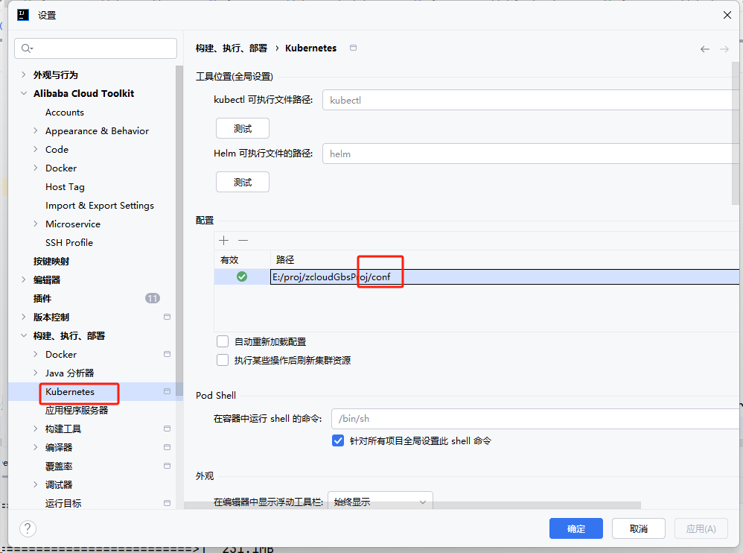
配置好以后，来到服务这里，右键选择k8s的命名空间。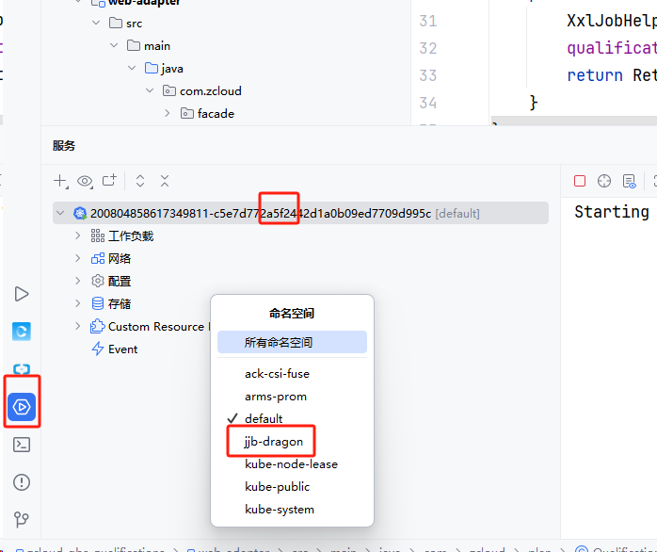
选择对应的pod 转发端口
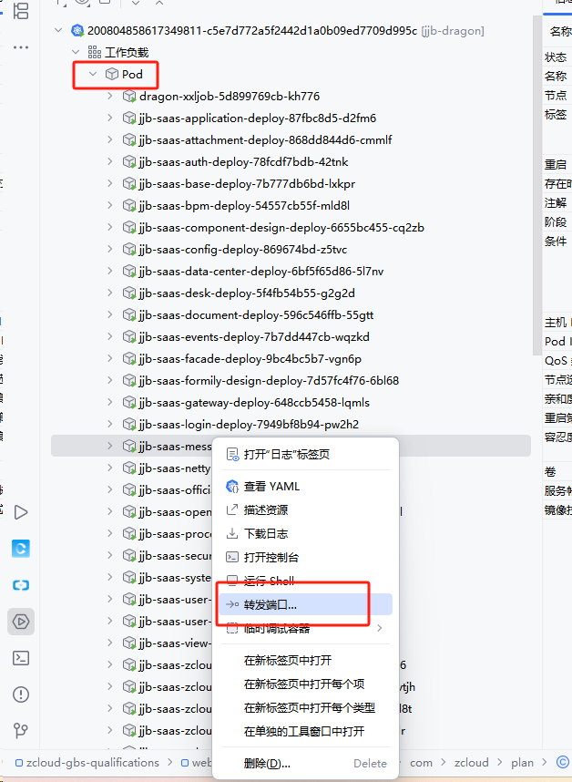
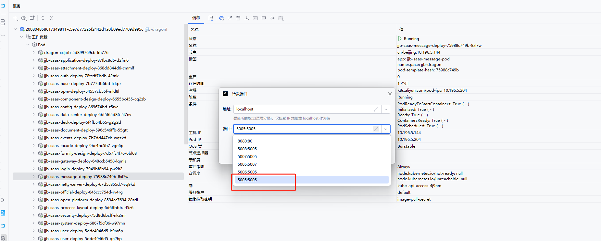
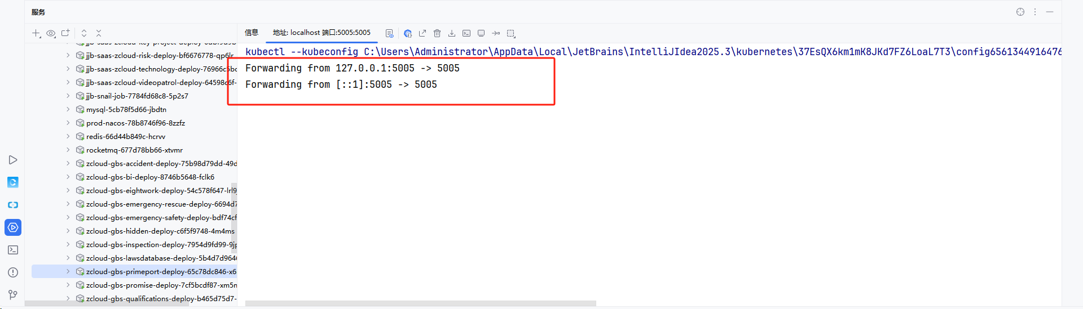
出现这个一般是可以了。如有问题没出现对应的提示需检查是否有
"-agentlib:jdwp=transport=dt_socket,server=y,suspend=n,address=5005"此项注入。
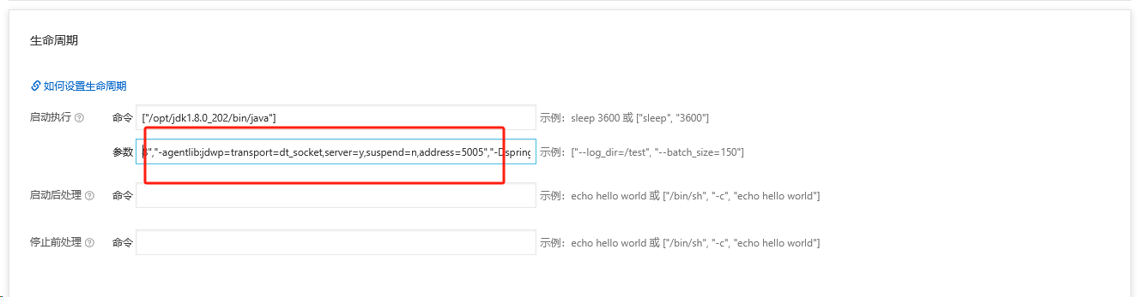

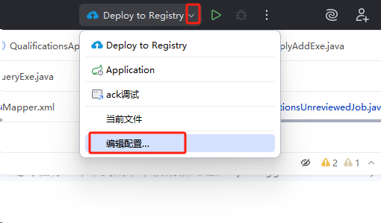
新加一个启动配置选择远程jvm调试
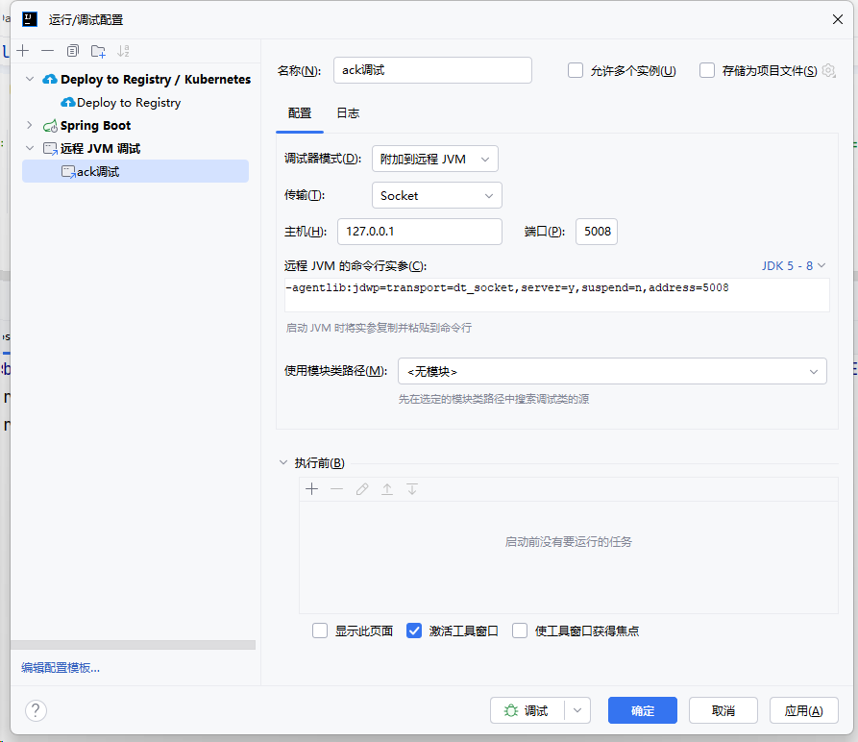
跟据本地情况填入本地端口号运行，正常进行idea断点就行了。

